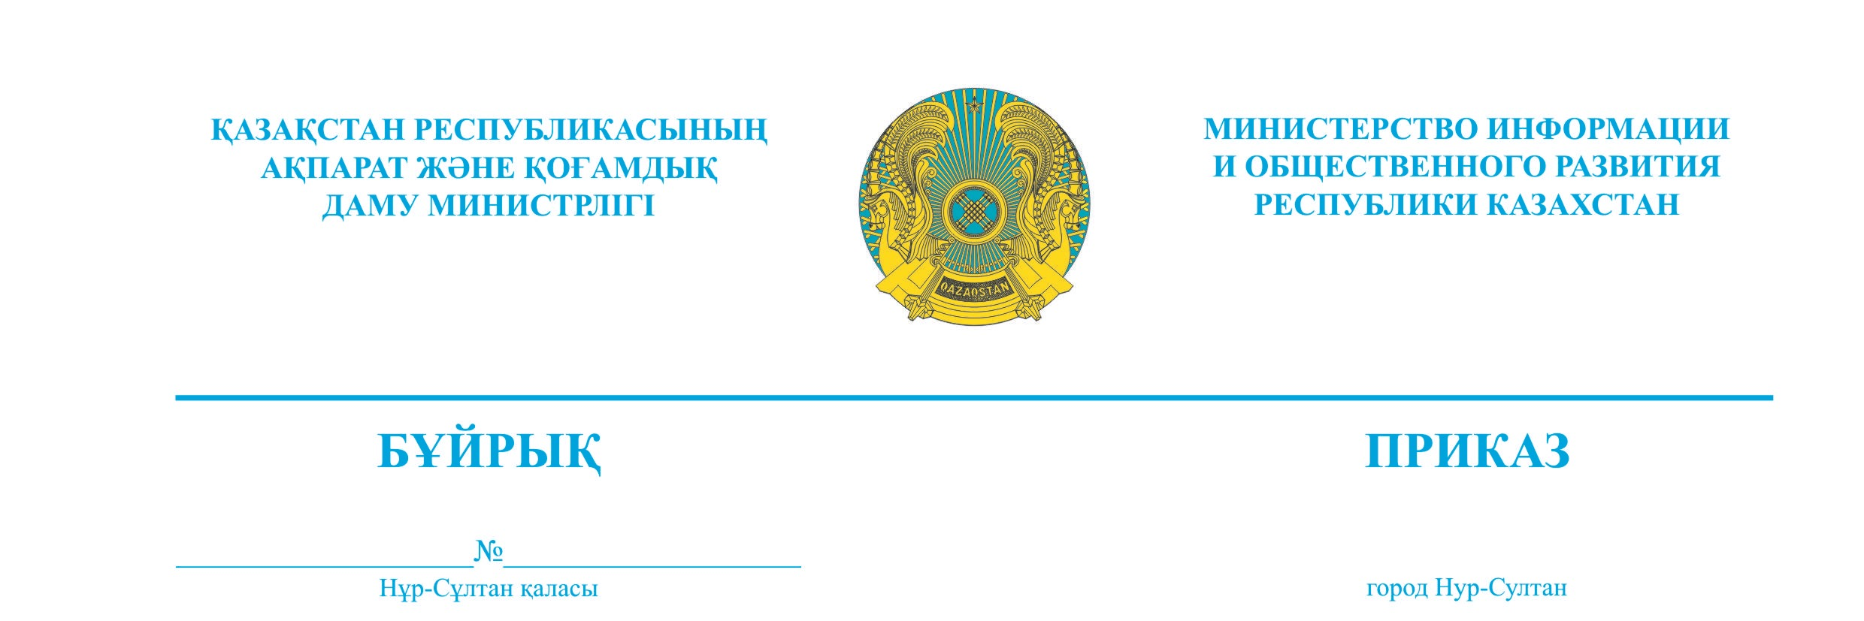
№ 571 от 30.12.2022

Астана қаласы город Астана

№ 571 от 30.12.2022

Үкіметтік емес ұйымдар үшін
2023 жылға арналған мемлекеттік гранттардың басым бағыттарының тізбесін бекіту туралы

Қазақстан Республикасы Ақпарат және қоғамдық даму министрінің
2022 жылғы 26 қыркүйектегі № 406 бұйрығымен бекітілген Мемлекеттік гранттарды қалыптастыру, беру, мониторингтеу және олардың тиімділігін бағалау қағидаларының 9-тармағына сәйкес БҰЙЫРАМЫН:
- Қоса беріліп отырған Үкіметтік емес ұйымдар үшін 2023 жылға арналған мемлекеттік гранттардың басым бағыттарының тізбесі (бұдан
әрі –Тізбе) бекітілсін.
- Қазақстан Республикасы Ақпарат және қоғамдық даму министрлігінің Азаматтық қоғам істері комитеті осы бұйрыққа қол қойылған күннен бастап бес жұмыс күні ішінде Тізбені Қазақстан Республикасы Ақпарат және қоғамдық даму министрлігінің интернет-ресурсында орналастыруды қамтамасыз етсін.
- Қазақстан Республикасы Ақпарат және қоғамдық даму министрлігінің Азаматтық қоғам істері, Жастар және отбасы істері, Дін істері, Этносаралық қатынастарды дамыту комитеттері Қазақстан Республикасының заңнамасында белгіленген тәртіппен осы бұйрықтан туындайтын өзге де шараларды қабылдауды қамтамасыз етсін.
4. Осы бұйрықтың орындалуын бақылау жетекшілік ететін Қазақстан Республикасының Ақпарат және қоғамдық даму вице-министріне жүктелсін.
5. Осы бұйрық қол қойылған күнінен бастап күшіне енеді.

Министрдің
міндетін атқарушы Д. Қадыров

